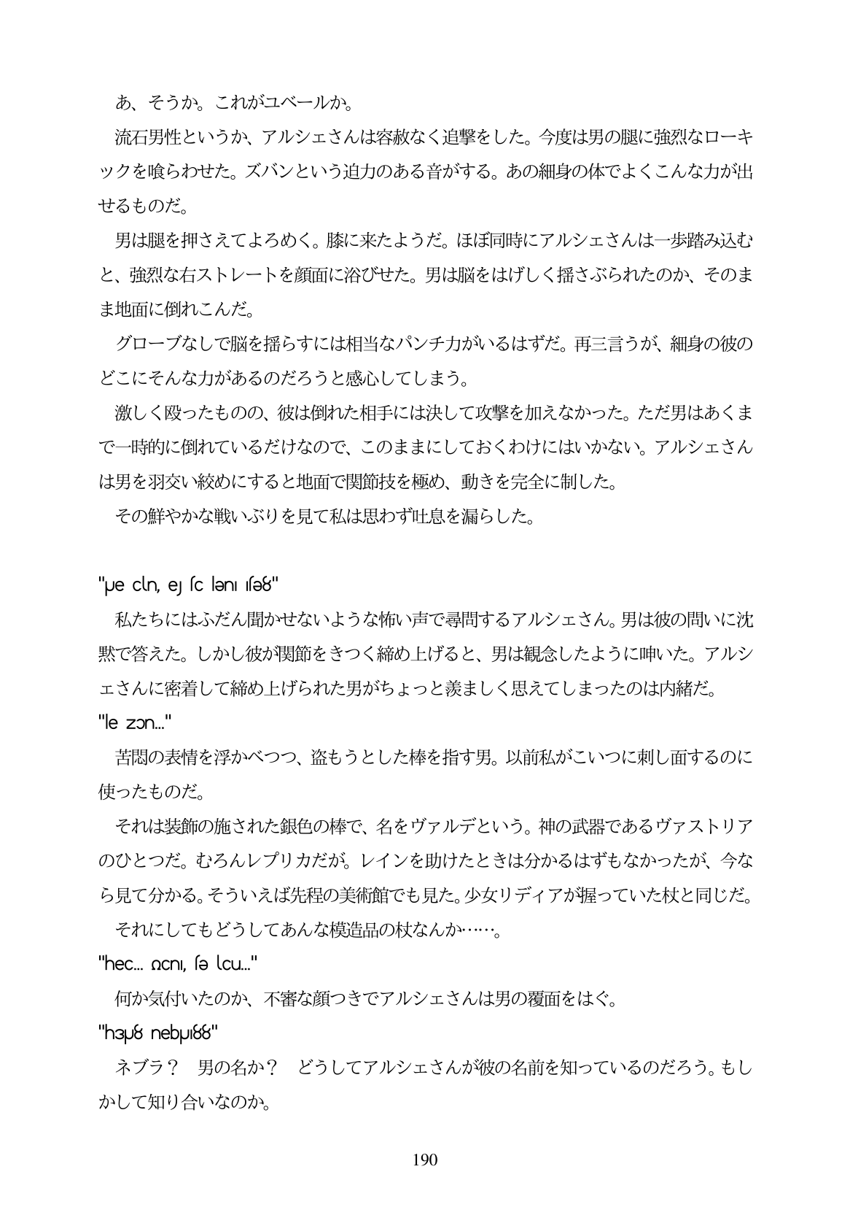

あ、そうか。これがユベールか。 流石男性というか、アルシェさんは容赦なく追撃をした。今度は男の腿に強烈なローキ ックを喰らわせた。ズバンという迫力のある音がする。あの細身の体でよくこんな力が出 せるものだ。 男は腿を押さえてよろめく。膝に来たようだ。ほぼ同時にアルシエさんは一歩踏み込む と、強烈な右ストレートを顔面に浴びせた。男は脳をはげしく揺さぶられたのか、そのま ま地面に倒れこんだ。 グローブなしで脳を揺らすには相当なパンチ力がいるはずだ。再三言うが、細身の彼の どこにそんな力があるのだろうと感心してしまう。 激しく殴ったものの、彼は倒れた相手には決して攻撃を加えなかった。ただ男はあくま で一時的に倒れているだけなので、このままにしておくわけにはいかない。アルシェさん は男を羽交い絞めにすると地面で関節技を極め、動きを完全に制した。 その鮮やかな戦いぶりを見て私は思わず吐息を漏らした。

"Ue clin, ej sc lən nsə8" 私たちにはふだん聞かせないような怖い声で尋問するアルシェさん。男は彼の問いに沈 黙で答えた。しかし彼が関節をきつく締め上げると、男は観念したように哺いた。アルシ エさんに密着して締め上げられた男がちよつと義ましく思えてしまったのは内緒だ。 "le zon." 苦闘の表情を浮かべつつ、盗もうとした棒を指す男。以前私がこいつに刺し面するのに 使ったものだ。 それは装飾の施された銀色の棒で、名をヴァルデという。神の武器であるヴァストリア のひとつだ。むろんレプリカだが、レインを助けたときは分かるはずもなかったが、今な ら見て分かる。そういえば先程の美術館でも見た。少女リディアが握っていた杖と同じだ。 それにしてもどうしてあんな模造品の杖なんか...。 "heC... nCni, sƏ Cu..." 何か気付いたのか、不審な顔つきでアルシエさんは男の覆面をはぐ。 "hay 8 nebu.88" ネブラ? 男の名か? どうしてアルシェさんが彼の名前を知っているのだろう。もし かして知り合いなのか。

190